Отчёт по лабораторной работе №8
  - Выполнил студент НКАбд-02-25
Арина Андреевна Дрекина
Содержание

1. Цель работы.
Приобретение навыков написания программ с использованием циклов и обработкой аргументов командной строки.

2. Порядок выполнения лабораторной работы.

3. Реализация циклов в NASM.
Я создала каталог для программ, которые будут созданы во время выполнения лабораторной работы №8. (Рисунок 3.1)
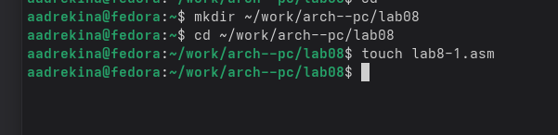
Создание каталога для лабораторной работы.
Затем я создала текстовый файл для программы и добавила в него Листинг 8.1. Я внимательно изучила программу. (Рисунок 3.2)
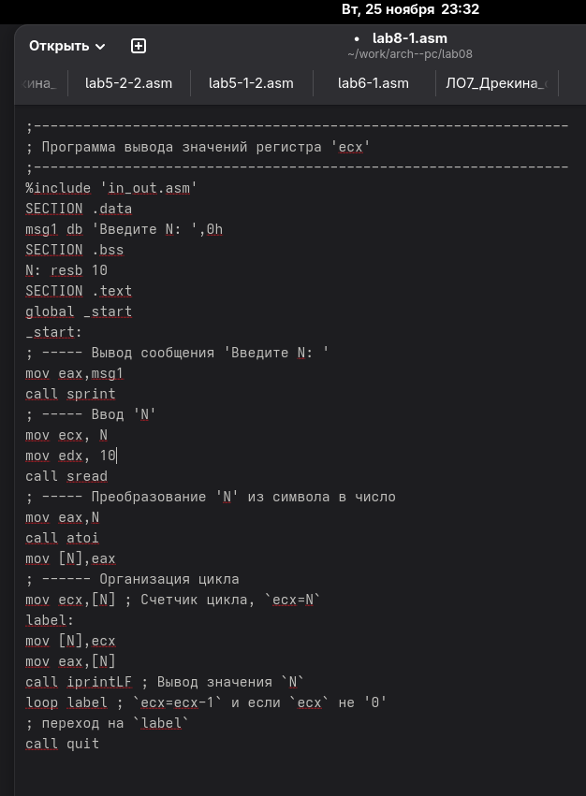
Текст программы.
Далее я запустила этот файл. (Рисунок 3.3)
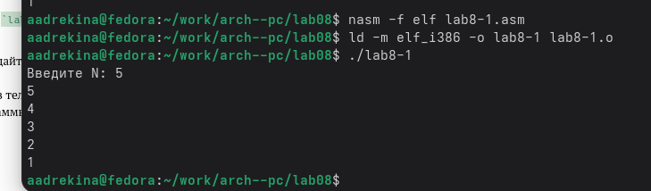
Запуск программы.
Листинг 8.1:
;-----------------------------------------------------------------
; Программа вывода значений регистра 'ecx'
;-----------------------------------------------------------------
%include 'in_out.asm'
SECTION .data
msg1 db 'Введите N: ',0h
SECTION .bss
N: resb 10
SECTION .text
global _start
_start:
; ----- Вывод сообщения 'Введите N: '
mov eax,msg1
call sprint
; ----- Ввод 'N'
mov ecx, N
mov edx, 10
call sread
; ----- Преобразование 'N' из символа в число
mov eax,N
call atoi
mov [N],eax
; ------ Организация цикла
mov ecx,[N] ; Счетчик цикла, `ecx=N`
label:
mov [N],ecx
mov eax,[N]
call iprintLF ; Вывод значения `N`
loop label ; `ecx=ecx-1` и если `ecx` не '0'
; переход на `label`
call quit
Затем я внесла изменения уже в созданный Листинг. (Рисунок 3.4)
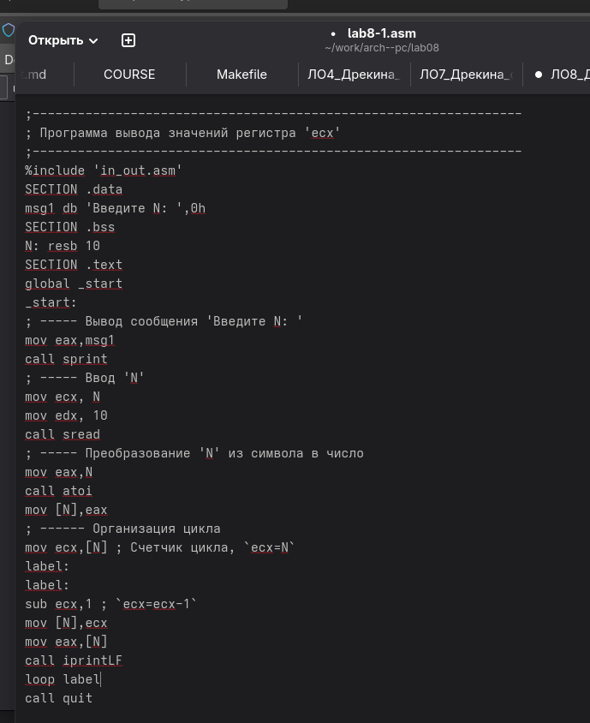
Изменения программы.
Потом я запустила программу. (Рисунок 3.5, Рисунок 3.6)
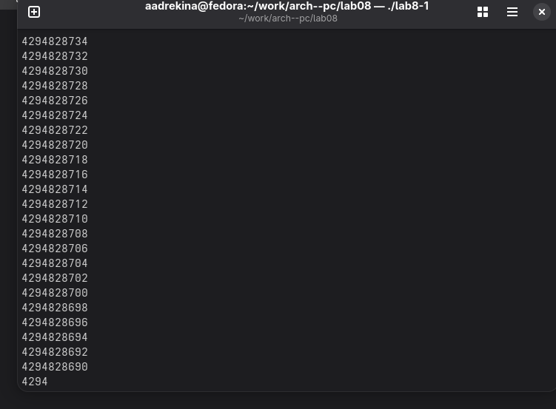
Запуск программы. Значение 5.
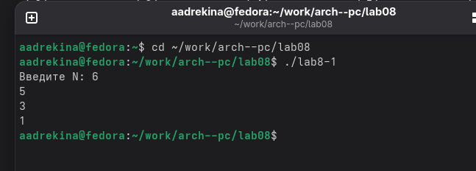
Запуск программы. Значение 6.
Я ввела два значения, 5 и 6. Увидев разницу в выводе я решила ввести еще пару значений и заметила, что для четных чисел ответ выводится, а для нечетных выводится бесконечное количество чисел.
Первые изменения в программе:
label:
sub ecx,1 ; `ecx=ecx-1`
mov [N],ecx
mov eax,[N]
call iprintLF
loop label
Затем я внесла еще одно изменение в программу. (Рисунок 3.7)
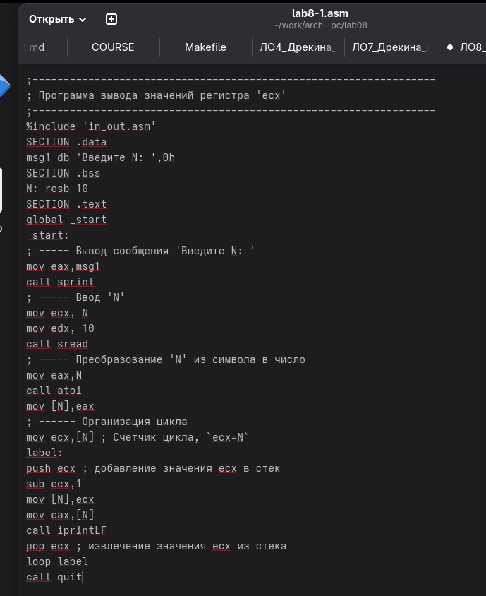
Изменение в программе.
Вторые изменения в программме:
label:
push ecx
sub ecx,1
mov [N],ecx
mov eax,[N]
call iprintLF
pop ecx
loop label
Далее я запустила измененный файл. (Рисунок 3.8)
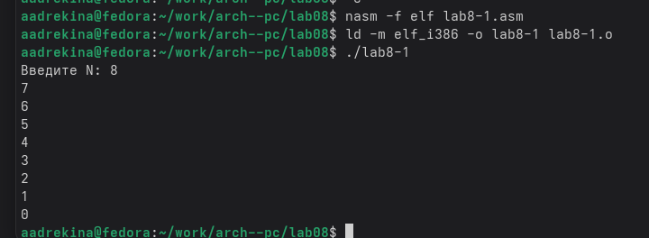
Запуск программы.
Теперь программа выводит правильный ответ, она уменьшает полученное на вход число на 1, причем вывод начинается уже с уменьшенного числа, а не с введенного как было в первой программе.

4. Обработка аргументов командной строки.
Я создала еще один текстовый файл. И ввела туда текст программы из Листинга 8.2.(Рисунок 4.1)
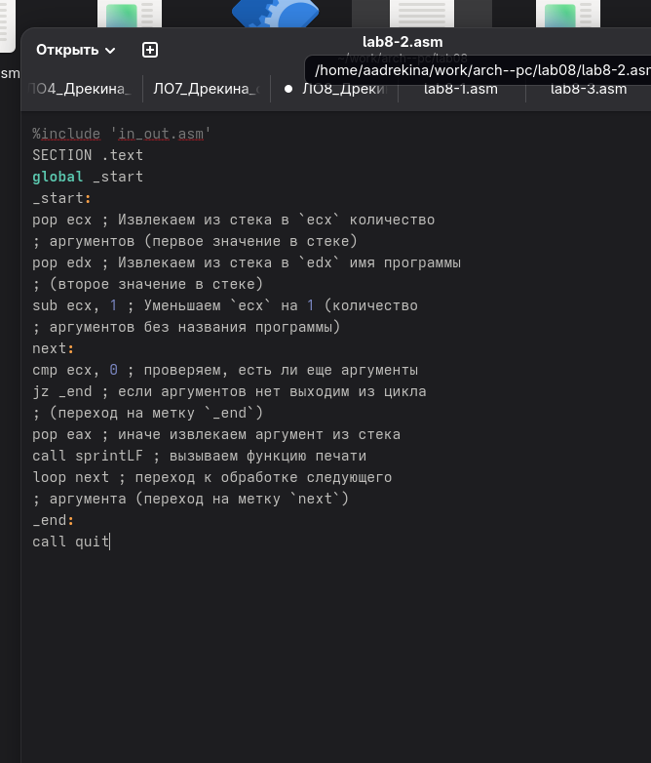
Текст программы.
Затем я запустила эту программу и указала аргументы. (Рисунок 4.2)
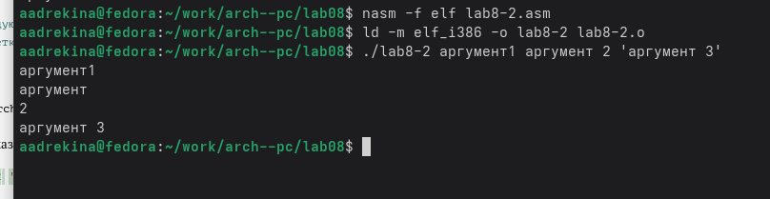
Запуск программы.
У меня вывелись все три аргумента, однако с отличиями. Например: номер первого аргумента был написан без пробела, номер второго перешел на новую строку, а номер третьего был написан через пробел.
Листинг 8.2:
;-----------------------------------------------------------------
; Обработка аргументов командной строки
;-----------------------------------------------------------------
%include 'in_out.asm'
SECTION .text
global _start
_start:
pop ecx ; Извлекаем из стека в `ecx` количество
; аргументов (первое значение в стеке)
pop edx ; Извлекаем из стека в `edx` имя программы
; (второе значение в стеке)
sub ecx, 1 ; Уменьшаем `ecx` на 1 (количество
; аргументов без названия программы)
next:
cmp ecx, 0 ; проверяем, есть ли еще аргументы
jz _end ; если аргументов нет выходим из цикла
; (переход на метку `_end`)
pop eax ; иначе извлекаем аргумент из стека
call sprintLF ; вызываем функцию печати
loop next ; переход к обработке следующего
; аргумента (переход на метку `next`)
_end:
call quit
Затем я создала еще один файл и вставила туда текст из листинга 8.3. (Рисунок 4.3)
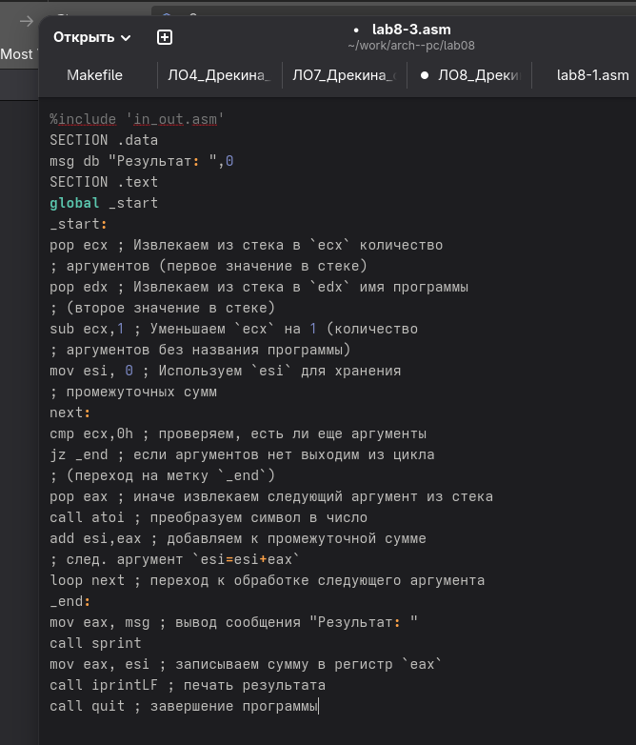
Текст программы.
Теперь я запустила файл. (Рисунок 4.4)
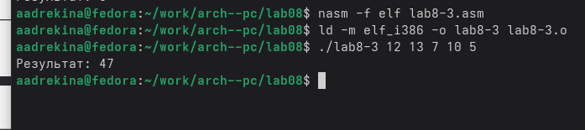
Запуск программы.
Я ввела те же значения, что и в лекции, чтобы проверить корректность работы. Результат, который вывелся у меня, совпал с результатом из лекции.
Листинг 8.3:
%include 'in_out.asm'
SECTION .data
msg db "Результат: ",0
SECTION .text
global _start
_start:
pop ecx ; Извлекаем из стека в `ecx` количество
; аргументов (первое значение в стеке)
pop edx ; Извлекаем из стека в `edx` имя программы
; (второе значение в стеке)
sub ecx,1 ; Уменьшаем `ecx` на 1 (количество
; аргументов без названия программы)
mov esi, 0 ; Используем `esi` для хранения
; промежуточных сумм
next:
cmp ecx,0h ; проверяем, есть ли еще аргументы
jz _end ; если аргументов нет выходим из цикла
; (переход на метку `_end`)
pop eax ; иначе извлекаем следующий аргумент из стека
call atoi ; преобразуем символ в число
add esi,eax ; добавляем к промежуточной сумме
; след. аргумент `esi=esi+eax`
loop next ; переход к обработке следующего аргумента
_end:
mov eax, msg ; вывод сообщения "Результат: "
call sprint
mov eax, esi ; записываем сумму в регистр `eax`
call iprintLF ; печать результата
call quit ; завершение программы
Далее я изменила программу, чтобы она не складывала, а перемножала числа. (Рисунок 4.5)
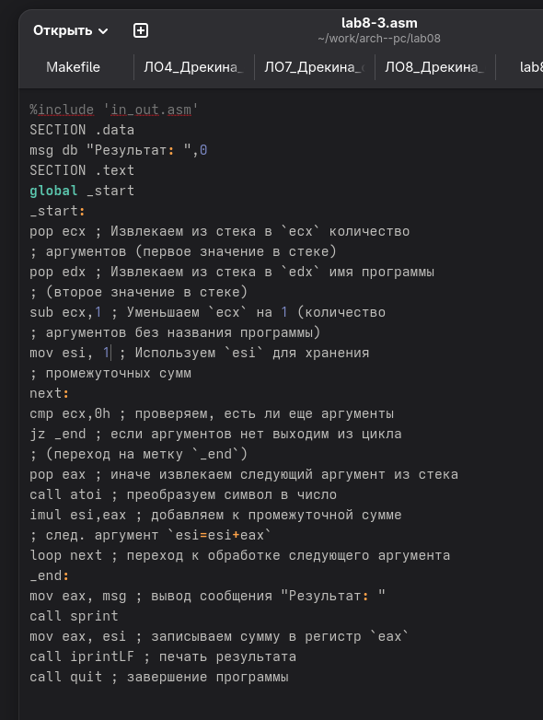
Изменения в тексте программы.
Теперь я создала исполняемый файл и запустила программу. (Рисунок 4.6)
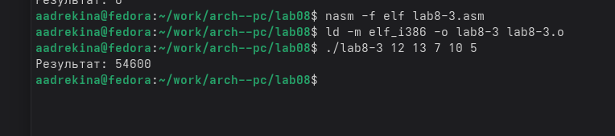
Запуск программы.
Я получила вывод, и затем перепроверила его вручную. Ответ который мне вывел терминал, и тот который получила я, совпали.

5. Задание для самостоятельной работы.
Я написала программу, которая будет находить сумму значений функции для x. Функцию я взяла из таблицы вариантов из лекции. Мой вариант - 9. (Рисунок 5.1)
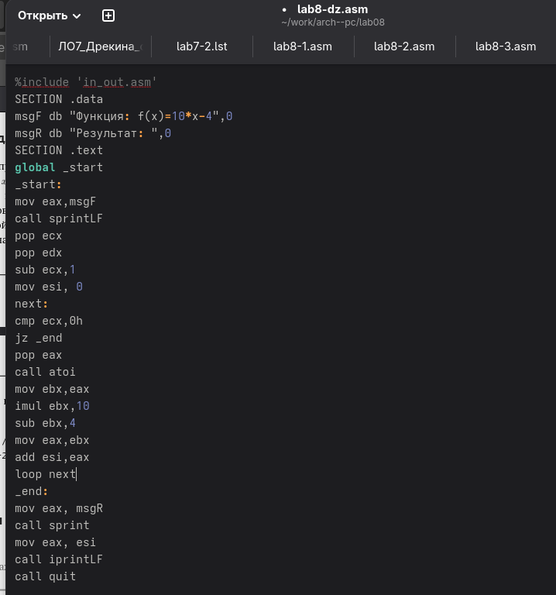
Текст программы.
После этого я запустила программу. (Рисунок 5.2)
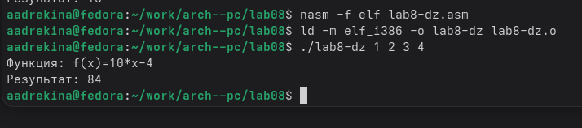
Запуск программы.
Я перепроверила вручную, и сравнила полученные ответ. Они совпали. Это означает, что программу я написала правильно и освоила материал лекции.

6. Вывод.
В ходе выполнения 8 лабораторной работы я приобрела навыки написания программ с использованием циклов и обработкой аргументов командной строки. А также применила их на практике.

